**Мастер-класс по изготовлению декоративных сосудов**

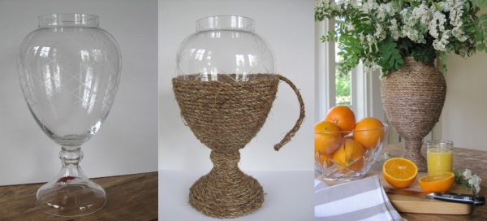

1. **Для работы потребуется ваза, бечевка, термоклеевый пистолет.**
2. **Начинаем обматывать вазу со дна, а бечевку приклеиваем при помощи термоклеевого пистолета.**
3. **Декоративный сосуд готов.**